Аннотация к дополнительной общеобразовательной программе социально-педагогической направленности «Школьная карусель»
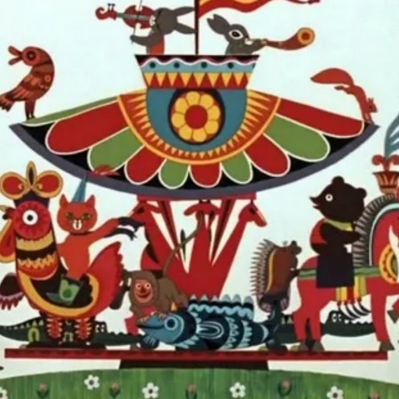
1. Цели реализации программы: На основе коммуникативно-деятельностного подхода: формирование предпосылок УУД, воспитание коммуникативной культуры, нравственных качеств, интеллектуальное, эмоциональное развитие воспитанников.
2. Программа разработана в соответствии с:
- Федерального Закона Российской Федерации от 29.12.2012 г. № 273 «Об образовании в Российской Федерации»;
- Приказа Министерства образования и науки Российской Федерации от 29 августа 2013 г. № 1008 «Об утверждении порядка организации и осуществления образовательной деятельности по дополнительным общеобразовательным программам»;
- Сан-Пин к устройству, содержанию и организации режима работы образовательных организаций дополнительного образования детей (утверждено постановлением Главного государственного санитарного врача РФ от 04.07.2014г. №41)
- Методических рекомендаций по проектированию общеразвивающих программ (включая разноуровневые программы) (Приложение к письму Департамента государственной политики в сфере воспитания детей и молодежи Министерства образования и науки РФ от 18.11.2015 № 09-3242), Примерными требованиями к программам дополнительного образования детей (Приложение к письму Департамента молодежной политики, воспитания и социальной поддержки детей Минобрнауки России от 11.12.2006 № 06-1844).
3. Задачи программы.
Обучающие:
- формирование базовых умений, необходимых для обучения в школе;
- развитие речи детей;
- обучение основам грамоты;
- расширение знаний об окружающем предметном мире, природной и социальной среде.
Воспитательные:
- воспитывать умение взаимодействовать в группе сверстников;
- воспитывать личностные качества (дисциплинированность, ответственность, самостоятельность и др.);
- воспитывать волевые качества, эмоционально – положительное отношение к школе;
- воспитывать желание сотрудничать со сверстниками, взрослыми.
Развивающие:
- развитие фонематического слуха и фонематического восприятия;
- развитие мелкой моторики;
- развитие логического мышления, внимания, памяти
Срок освоения программы: 1 год обучения – 36 часов.
Режим занятий с конкретной группой учащихся:1 раза в неделю (по 1 академическому часу)
Адресат программы. Дети от 5 до 7 лет.

После завершения обучения по программе «Школьная карусель» занимающие получают Сертификат об обучении по дополнительной общеобразовательной программе социально-педагогической направленности в объеме 36 часов.

